**TUGAS 1 BASISDATA**

1. Belum ***normal form***. Dalam bentuk **1 NF**

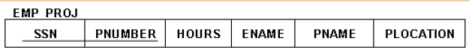

* Normalisasi

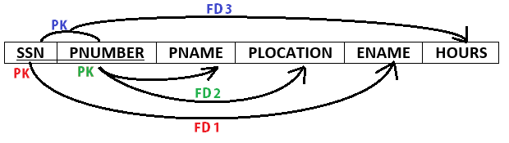

* Bentuk Normal Kedua (**2NF**)

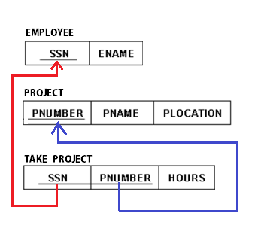

1. Belum , masih dalam bentuk normal kedua**(2NF)**



* Normalisasi

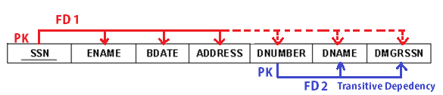

* Bentuk normal ketiga **(3NF)**

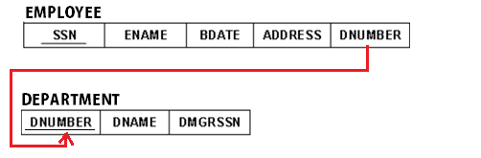

1. Belum, masih dalam bentuk normal pertama **(1NF)*,***



* Normalisasi

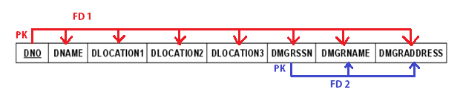

* Bentuk Normal Kedua (**2NF**)

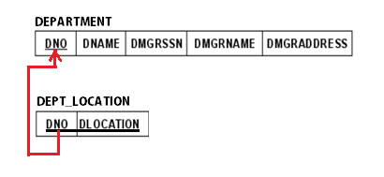

* Bentuk normal ketiga **(3NF)**

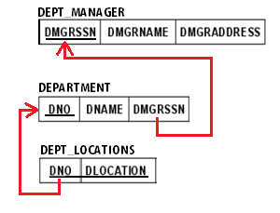

1. Masih dalam bentuk normal kedua **(2NF)**   
   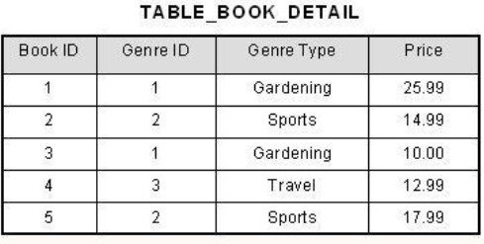

🡪Normalisasi

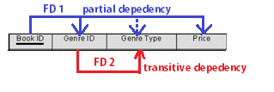

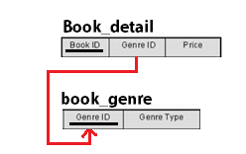

🡪Bentuk normal ketiga **3NF.**

